Bude hrazeno z projektu „Škola pro život“, evidenční číslo 0069/PODSKOL/2022, projekt 3.2.2. Podpora škol se sociálně znevýhodněnými žák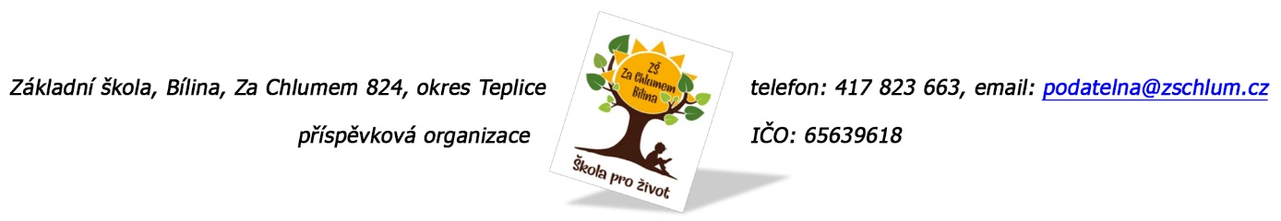
PAS, s.r.o.
Ke Stadionu 856/20
196 00 Praha 9 - Čakovice

Objednávka č. 214/2024

Ředitelství školy objednává v rámci projektu „Škola pro život“, evidenční číslo 0069/PODSKOL/2022,
projekt 3.2.2 Podpora škol se sociálně znevýhodněnými žáky:

Z oblasti B10 – hrazení dalších nákladů spojených se vzděláváním žáka se sociálním znevýhodněním

- učební pomůcky pro žáky

Předpokládaná cena objednávky je 94.992,51 Kč bez DPH.

Tato Objednávka/Smlouva bude v plném rozsahu uveřejněna v informačním systému registru smluv na Portále veřejné správy dle zákona č. 340/2016 Sb., o registru smluv, ve znění pozdějších přepisů. Uveřejnění této Objednávky/Smlouvy v registru smluv zajistí odběratel.

Akceptace objednávky dne 10. 7. 2024

Děkujeme za kladné vyřízení objednávky.
Fakturu zasílejte na výše uvedenou adresu.

V Bílině dne 10. 7. 2024 za ZŠ: Fojtíková Andrea
ekonom školy

Bankovní spojení: KB, a.s. Bílina
č.ú.: 822960297/0100
email: fojtikova@zschlum.cz
IČO: 65639618

Bude hrazeno z projektu „Škola pro život“, evidenční číslo 0069/PODSKOL/2022, projekt 3.2.2. Podpora škol se sociálně znevýhodněnými žák

Z B10 – hrazení dalších nákladů spojených se vzděláváním žáka se soc. znevýhodněním

- jízdné

